APPEL D’OFFRES - Procédure sur invitation OU Procédure ouverte
… (Nom de l’affaire)
N° de projet (réf. Abacus) : …

N° d'affaire :
CFC :
Marché :

Entreprise soumissionnaire (raison sociale et adresse complète) :

Prénom et nom de la personne responsable de l'offre :
Téléphone :
E-mail :
TVA n° :

Total de l’offre nette (TTC) CHF

Lieu et date :
Timbre et signature du soumissionnaire :

 | Organisateur de la procédure : | Maître de l’ouvrage :
 | Ville de Lausanne  Direction du logement, de l’environnement et de l’architecture  Service d’architecture et du logement  Rue du Port-Franc 18  Case postale 5354  CH-1001 Lausanne | Ville de Lausanne  … (direction)  … (service)  … (adresse)  CH-… Lausanne

Tableau récapitulatif des prix
Article  No | Désignation des travaux | Unité de  mesures | Quantités  approxim. | Prix d'unités | Sommes  CHF
 |  |  |  | Report :
Le descriptif des articles doit être basé sur le découpage du devis selon le CFC. Il peut être établi, subsidiairement, selon le CAN.

Les prix unitaires sont calculés nets, sans TVA
 | Récapitulation
 | Sous-total A ..........................................................
 | Sous-total B ..........................................................
 | Sous-total C .........................................................
 | Total brut …...........................................................
 | Rabais …...............................................................
 | Escompte à 60 jours ..............................................
 | Prorata …% ......................................................... |  |  |  | ……………………..
 | Total de l’offre (sans TVA) ……………................
 | + TVA 8.1% …........................................................
 | Total de l’offre nette (TTC) * …………................
* Montant à reporter sur la page de garde de l’offre

TABLE DES MATIERES Pages
Récapitulatif des documents à remplir et/ou à signer par le soumissionnaire 1
1. Informations générales 2
1.1 Pouvoir adjudicateur et maître de l’ouvrage 2
1.2 Présentation de l’affaire 2
1.3 Nature et importance du marché 2
1.4 Planning du chantier 2
1.5 Mandataires 3
1.6 Bases légales 3
1.7 Questions / Réponses 3
1.8 Visite du site 4
2. Conditions de participation 4
2.1 Délai et adresse pour la remise des offres 4
2.2 Présentation de l'offre 5
2.3 Clarification des offres 5
2.4 Attestations 5
2.5 Préimplication 6
2.6 Consortium 6
2.7 Sous-traitance 7
2.8 Respect des dispositions relatives à la protection des travailleurs et aux conditions de travail 8
2.8.1 Engagement contractuel 8
2.8.2 Contrôle par les Commissions professionnelles paritaires 8
2.8.3 Port de la carte professionnelle 8
2.8.4 Peine conventionnelle 9
2.9 Durée de validité de l’offre 9
2.10 Prolongation de la validité de l’offre 9
2.11 Variantes 10
2.12 Variation de prix 10
2.12.1 Analyse du prix de la soumission pour le calcul des variations de prix 11
2.13 Critères d'adjudication et leur pondération 12
2.13.1 Présentation 12
2.14 Méthode de notation du prix 13
2.15 Barème des notes 13
2.16 Litiges et recours 14
3. Renseignements fournis par le soumissionnaire 15
3.1 Délais proposés par le soumissionnaire 15
3.2 Organisation pour l'exécution du marché 15
3.3 Qualité technique de l'offre 15
3.4 Organisation du soumissionnaire 15
3.4.1 Organisation qualité du soumissionnaire 15
3.4.2 Contribution du soumissionnaire au développement durable (aspects environnementaux et sociaux) 15
3.5 Références 16
4. Conditions générales de la Commune de Lausanne 17
5. Conditions particulières au chantier 26
5.1 Repères cadastraux et mise à jour de conduites 26
5.2 Végétation existante 26
5.3 Assurance en responsabilité civile 26
5.4 Participation aux frais de chantier 26
5.5 Lutte contre le bruit 27
5.6 Conditions de paiement 27
5.7 Dispositions liées aux mesures sanitaires pour lutter contre les épidémies/pandémies 27
5.8 Autres conditions 28
6. Conditions spéciales relatives au corps de métier 28
7. Série de prix 29
8. Engagement du soumissionnaire 30
Annexe 1 : Annonce des sous-traitants 32
Annexe 2 : Carte professionnelle (ou système équivalent) 33
Annexe 3 : Engagement à respecter l’égalité entre hommes et femmes – annexe P6 34
Annexe 4 : Preuve du respect des conditions de participation 35

Récapitulatif des documents à remplir et/ou à signer par le soumissionnaire
Page de garde
Tableau récapitulatif des prix
Sous-traitance (chapitre 2.7)
Analyse du prix de la soumission pour le calcul de la variation de prix (ch. 2.12.1)
Renseignements fournis par le soumissionnaire (ch. 3)
Série de prix et page récapitulative (ch. 7)
Engagement du soumissionnaire (ch. 8)
Annonce des sous-traitants – Annexe 1
Carte professionnelle – Annexe 2
Annexe P6 Engagement à respecter l’égalité entre femmes et hommes – Annexe 3
Preuve du respect des conditions de participation – Annexe 4
Annexe R…
Annexe Q…
…
…

Informations générales

Pouvoir adjudicateur et maître de l’ouvrage
COMMUNE DE LAUSANNE
- Représentée en tant que pouvoir adjudicateur par :
Direction du logement, de l’environnement et de l’architecture
Service d'architecture et du logement
Rue du Port-Franc 18
Case postale 5354
CH-1001 Lausanne
- Représentée en tant que maître de l'ouvrage par :
Direction …
Service …

Présentation de l’affaire
…

Nature et importance du marché
… (la description des prestations, y compris la nature et la quantité ou, dans les cas où la quantité n’est pas connue, la quantité estimée, ainsi que les éventuelles options)

Planning du chantier
… (début, étapes intermédiaires, fin du chantier)
- | … (Montage des échafaudages) : | … (2ème quinzaine de février 20xx)
- | … (Revêtements sols, murs et plafonds intérieurs) : | … (juin à octobre 20xx)
-
-
…

Mandataires

- | Architecte : | Service d’architecture et du logement  de la Ville de Lausanne  Personne de contact ...  Rue du Port-Franc 18  Case postale 5354  CH-1001 Lausanne  Tél. : …  Fax : 021 315 50 05  e-mail : …
- | Ingénieur civil :
- | Ingénieur spécialiste :
- | Autres mandataires :

Bases légales
La présente procédure est soumise à :
- L'accord GATT/OMC révisé du 30.03.2012 sur les marchés publics (AMP) ;
- L'accord bilatéral entre la Suisse et la Communauté européenne sur certains aspects relatifs aux marchés publics, entré en vigueur le 1er juin 2002 ;
- L'accord intercantonal sur les marchés publics du 15.11.2019 (AIMP) ;
- La loi cantonale vaudoise du 14.06.2022 sur les marchés publics (LMP-VD) ;
- Le règlement cantonal vaudois du 29.06.2022 sur les marchés publics (RLMP-VD).

Questions / Réponses
Les questions éventuelles pourront être formulées jusqu'au … au plus tard.
Dans toute la mesure du possible, il y sera répondu dans les 10 jours.
(procédure sur invitation)
Les questions et les réponses seront listées et adressées à tous les soumissionnaires.
L’adjudicateur répondra uniquement aux questions posées par écrit à l’adresse postale indiquée sous le point 2.1 ou par email à ...@lausanne.ch.
OU
(procédure ouverte)
Les questions et les réponses seront listées et publiées sur la plateforme www.simap.ch.
L’adjudicateur répondra uniquement aux questions posées directement sur la plateforme www.simap.ch.
Aucune question ne sera traitée par téléphone.

Visite du site
Une visite du … (objet) aura lieu le … (date et heure) uniquement pour permettre aux soumissionnaires de mieux comprendre les travaux à réaliser décrits dans la série de prix. Il ne sera répondu à aucune question sur place.
OU
Le site est librement accessible, par conséquent aucune visite ne sera organisée.

Conditions de participation

Délai et adresse pour la remise des offres
Le présent dossier d'appel d'offres dûment rempli doit parvenir au plus tard le
… à 16h30
Pour les courriers :
à l'adresse suivante :
Commune de Lausanne
Service d'architecture et du logement
MP - Chantier … - CFC … - ne pas ouvrir
Rue du Port-Franc 18 – Case postale 5354
CH-1001 Lausanne

Pour les colis :
à l'adresse suivante :
Commune de Lausanne
Service d'architecture et du logement
MP - Chantier … - CFC … - ne pas ouvrir
Rue du Port-Franc 18
CH-1003 Lausanne
Le soumissionnaire est seul responsable de l'acheminement et du dépôt de son offre dans le délai et à l'endroit indiqués. Le cachet postal ne fait pas foi (le non-respect des directives d’adressage ci-dessus peut entrainer un délai de traitement prolongé par la Poste).
Toute offre parvenant après ce délai est exclue.

Présentation de l'offre
Le soumissionnaire doit déposer son offre, c'est-à-dire l’intégralité du document original de soumission et les annexes dûment remplis, sous forme papier en un exemplaire.
Le soumissionnaire doit aussi fournir son offre complète datée et signée en 1 exemplaire enregistrée sur une clé USB (le soumissionnaire est responsable du fait que le contenu de la version électronique est identique à la version papier).
Les offres doivent être rendues sous pli fermé avec la mention du chantier et du CFC concernés, et « ne pas ouvrir » comme indiqué sous le point 2.1.
Une offre déposée ne peut pas être modifiée ou complétée après le délai de remise fixé par l’adjudicateur. A l’échéance dudit délai, un soumissionnaire ne peut donc plus corriger ou faire corriger son offre, des documents ou des informations qu’il aura transmis à l’adjudicateur.

Clarification des offres
L’adjudicateur se réserve le droit de réaliser les séances de clarification qu’il juge nécessaire.
Avant, pendant et après la séance de clarification, le soumissionnaire ne pourra pas modifier son offre, au risque de se voir exclure de la procédure.
La séance de clarification fera l’objet d’un procès-verbal dans lequel seront énumérées les informations essentielles qui ont été échangées au cours de l’audition. Le procès-verbal mentionnera également le lieu, la date, la durée et les noms des personnes présentes. Le procès-verbal ne sera pas transmis aux autres soumissionnaires et fera partie intégrante du contrat conclu avec l’adjudicataire.

Attestations
Le présent dossier d'appel d'offres doit être accompagné des attestations de paiement, du soumissionnaire et de ses éventuels sous-traitants annoncés dans l’annexe 1 (« Annexe 1 : Annonce des sous-traitants »), des :
- Impôts à la source ;
- Assurances sociales (1er et 2ème piliers).
Le soumissionnaire doit également annexer à son dossier d’appel d’offres l’attestation suivante :
- Assurance responsabilité civile.
Ces attestations doivent être des originaux et avoir une validité de 30 jours au maximum.

Préimplication
L’entreprise … (nom) à … (ville) a participé à la préparation de cet appel d’offres.
En application de l’art. 14 AIMP, cette dernière peut participer à la présente mise en concurrence car :
- tous les documents et indications essentiels concernant les travaux préalables sont annexés à cet appel d’offres ;
- les délais légaux minimaux ont été prolongés ;
- …
OU
Cette dernière n’est pas autorisée à participer à la présente mise en concurrence.

Consortium
L’association d’entreprises (consortium) est admise pour ce marché, pour autant qu’elle ne nuise pas à la saine et efficace concurrence et ne crée pas une position cartellaire.
Chaque membre devra répondre aux mêmes exigences et conditions de participation à la procédure, y compris les signatures. Les rapports des associés entre eux sont régis par les règles de la société simple, au sens des articles 530 et ss du Code suisse des obligations (CO) ou par toute autre forme d’association prévue par la loi.
Ces modalités doivent faire l’objet d’un contrat en la forme écrite entre les associés. Le pouvoir adjudicateur se réserve le droit de demander à tout moment une copie de ce document.
En dérogation à l’article 535 du CO, les associés nommeront une entreprise « pilote » pour agir en leur nom auprès de l’adjudicateur et pour recevoir valablement toute communication de la part de ce dernier. Ce « pilote » est le garant des bons rapports entre associés.
Chaque membre du consortium répond personnellement et solidairement des engagements et de toutes obligations pris par les associés résultant de ce contrat, dans les limites fixées par le CO. En cas de carence ou de disparition de l’un des membres, la suite de l’exécution du marché sera assumée par les autres, sans préjudice des conséquences financières et juridiques découlant de la situation. La dissolution ne pourra intervenir qu’après l’extinction des délais légaux de garantie.
Le non-respect de ces exigences amènera l’adjudicateur à prendre une décision de révocation de l’adjudication.
OU
Pour ce marché, l'association d’entreprises (consortium) n'est pas admise.

Sous-traitance
La sous-traitance est interdite. Toute violation de cette disposition constituera une violation contractuelle.
OU
La sous-traitance est admise pour autant que cela ne nuise pas à la saine et efficace concurrence et que cela ne crée pas une position cartellaire.
Sont considérés comme des sous-traitants : les artisans, les entrepreneurs ainsi que les fournisseurs uniquement s’ils livrent des matériaux conçus sur mesure pour l’ouvrage.
Pour ce présent appel d’offres, le soumissionnaire compte faire appel à la sous-traitance :
OUI NON (merci au soumissionnaire de cocher la réponse)
Si OUI, le soumissionnaire est rendu attentif à l’obligation de l’annoncer au maître de l’ouvrage sous peine d’exclusion de son offre. Pour ce faire, l’annexe 1 (« Annexe 1 : Annonce des sous-traitants ») doit être dûment complétée.
Tout changement de sous-traitant intervenant en cours d'exécution du marché doit reposer sur de justes motifs. Le nouveau sous-traitant doit disposer des mêmes compétences et qualifications que le précédent sous-traitant proposé et répondre aux conditions de l'appel d'offres. Il doit être annoncé par écrit à l'adjudicateur pour contrôle et approbation avant de débuter l'exécution de ses prestations (art. 5 LMP-VD). Les attestations du nouveau sous-traitant, demandées au chiffre 2.4, doivent être fournies avec l’annonce.
Avant le paiement de l’acompte (à 80% du montant total), le maître de l’ouvrage exige l’attestation de l’entrepreneur qu’il doit retourner dûment complétée, datée et signée. Le paiement de l’acompte ne sera libéré qu’en présence de cette attestation rendue en bonne et due forme.
Avant le paiement de la facture finale, le maître de l’ouvrage exige l’attestation de l’entrepreneur et de son·ses sous-traitant·s dûment complétée, datée et signée. Elle doit être impérativement signée par l’adjudicataire et son·ses sous-traitant·s. Le paiement de la facture finale est retenu jusqu’à preuve du paiement du·des sous-traitant·s.

Respect des dispositions relatives à la protection des travailleurs et aux conditions de travail

Engagement contractuel
L’adjudicataire s’engage à respecter le contrat passé avec son sous-traitant, afin que celui-ci ne puisse pas faire valoir de prétentions auprès du maître de l’ouvrage. En cas de doute sur une correcte rémunération du sous-traitant de la part de l’adjudicataire, le maître de l’ouvrage se réserve le droit de payer directement le sous-traitant et de déduire ce paiement du prix dû à l’adjudicataire.
L’adjudicataire met tout en œuvre et s’engage auprès du maître de l’ouvrage à livrer un ouvrage sans défauts et pas grevé d’hypothèques légales. En cas de non-respect de cette obligation, l’adjudicataire se portera garante envers le maître de l’ouvrage pour qu’il ne subisse aucun préjudice ou conséquences financières.
Pour les prestations fournies en Suisse, l’adjudicataire s’engage à respecter les dispositions relatives à la protection des travailleurs et aux conditions de travail et de salaire, ainsi que l’égalité de traitement entre hommes et femmes (« Annexe 3 : Engagement à respecter l’égalité entre hommes et femmes – annexe P6 »). Les conditions de travail et de salaire sont celles fixées par les conventions collectives et les contrats-types de travail en vigueur au lieu d’exécution ; en leur absence, ce sont les prescriptions usuelles de la branche professionnelle qui s’appliquent.
Pour les prestations exécutées à l’étranger, l’adjudicataire s’engage à observer au minimum les conventions fondamentales de l’Organisation internationale du travail mentionnées à l’annexe 3 de l’AIMP.
L’adjudicataire s’assurera que ses sous-traitants respectent toutes les obligations mentionnées aux paragraphes qui précèdent, en les surveillant et en organisant des contrôles à cet effet. L’adjudicataire oblige par contrat ses sous-traitants à respecter les obligations susmentionnées.

Contrôle par les Commissions professionnelles paritaires
(procédure ouverte) Le PV d’ouverture des offres sera transmis aux Commissions professionnelles paritaires compétentes afin de s’assurer de la conformité des soumissionnaires et de leurs sous-traitants.

Port de la carte professionnelle
Annexe 2 à remplir par le soumissionnaire et ses sous-traitants
L’adjudicateur exigera de l’adjudicataire des travaux du présent marché et de ses sous-traitants que l’ensemble du personnel d’exploitation travaillant sur le chantier, y compris les apprentis, soit équipé d’une carte professionnelle (ou système équivalent) permettant au moins de s’assurer :
- qu’ils sont bien inscrits auprès d’une caisse de compensation AVS ;
- qu’ils sont déclarés auprès des assurances sociales pour le compte de l’entreprise qui les emploie ;
- que les charges sociales sont payées ;
- que les permis de travail sont valables ;
- que l’entreprise respecte les conditions de travail applicable fixées par les conventions collectives de travail.
Les modalités d'acquisition de ces cartes peuvent être obtenues auprès des Commissions professionnelles paritaires de l’Industrie vaudoise de la construction, case postale 62, 1131 Tolochenaz.

Peine conventionnelle
Pour chaque violation par l’adjudicataire ou par l’un de ses sous-traitants de l’une des obligations mentionnées aux chiffres 2.8.1 et 2.8.3, l’adjudicataire doit payer à l’adjudicateur une peine conventionnelle s’élevant à :
- 10% lorsque la rémunération hors TVA prévue par le contrat d’entreprise est inférieure à CHF 250'000.- HT ;
- un montant fixe de CHF 25'000.- lorsque la rémunération hors TVA prévue par le contrat d’entreprise se situe entre CHF 250'000 et 500'000.- HT ;
- 5% lorsque la rémunération hors TVA prévue par le contrat d’entreprise est supérieure à CHF 500'000.- HT jusqu’à un montant maximal de CHF 100'000.- par violation.
La peine conventionnelle est exigible au jour de la violation desdites obligations.

Durée de validité de l’offre
La durée de validité de l’offre est de 6 mois à compter de la date du dépôt de l’offre.
Une offre déposée est considérée comme définitive et ferme. Elle ne peut plus être retirée unilatéralement par le soumissionnaire durant la période de validité fixée par l’adjudicateur à moins d’une justification telle qu’une procédure de sursis concordataire, de mise en faillite ou de mise en poursuite, susceptible de remettre en question le bien-fondé de la décision d’adjudication.

Prolongation de la validité de l’offre
Lorsque la validité de l'offre n'a plus cours, l'adjudicateur demande aux soumissionnaires en lice une prolongation, en principe globale, de la validité de leur offre.
Les rabais spontanés sont interdits. En cas de forte diminution des prix, l'adjudicateur se réserve le droit d'interrompre la procédure et de procéder à une nouvelle mise en concurrence.

Variantes
Les variantes ne sont pas admises et ne seront donc pas prises en considération pour l’évaluation des offres et lors de la décision d’adjudication.
OU
En plus d’une offre répondant aux dossiers d’appel d’offre, spécifications techniques, dispositions générales et annexes, le soumissionnaire peut proposer des variantes, à titre informatif, qui seront évaluées avec toute l’attention nécessaire dans la mesure où elles répondent en tous points aux caractéristiques demandées.

Variation de prix
Le soumissionnaire s'engage à bloquer les prix des matériaux et des fournitures jusqu'au
…
Après la conclusion du contrat, les variations de prix intervenues après cette date se calculent selon la méthode paramétrique recommandée par la Coordination des services fédéraux de la construction et des immeubles (KBOB). Dans ce calcul, la part de frais non soumis aux variations économiques ne peut pas être inférieure à 20%. Ainsi, le soumissionnaire n’a pas la possibilité de baisser ce pourcentage.
Pour rendre possible ce calcul, le soumissionnaire doit remplir la grille présentée au chapitre ci-après.

Analyse du prix de la soumission pour le calcul des variations de prix
Soumissionnaire :
Chantier : Travaux :
Dossier N° : Chapitre :
Date de référence des prix de la soumission : |  |  | Totaux en
 |  |  | CHF | %
A. Part des frais non soumis aux variations économiques (frais généraux, risques et bénéfices)
Total A |  |  | .............................. | 20
B. Part des frais affectés aux salaires y compris les charges sociales
Total B |  |  | .............................. | ……
C. Part des frais affectés aux matériaux | Pour-cent des matériaux par rapport au total ABCD
1. | ..........
2. | ..........
3. | ...........
4. | ...........
5. | ...........
6. | ...........
7. | ...........
8. | ...........
9. | ...........
10. Matériaux à prix non fluctuable | ...........
Total C | ........... | .............................. |  | ……
D. Part des frais affectés aux transports
Total D |  |  | .............................. | ……
TOTAL ABCD (égal au montant de la soumission ou du chapitre) |  |  | .............................. | 100
NET SANS TVA

Critères d'adjudication et leur pondération

Présentation
Critères Pondérations
1) Prix … %
2) Organisation pour l’exécution du marché … %
2.1 … %
2.2 … %
…
3) Qualité technique de l’offre … %
3.1 … %
3.2 … %
…
4) Organisation du soumissionnaire … %
4.1 … %
4.2 … %
…
5) Références … %
_________
100 %

Remarques :
- Les critères et sous-critères d'adjudication doivent figurer par ordre d'importance, avec leur pondération exprimée en pourcent.
- Vérifier que les critères mentionnés pourront être évalués grâce aux informations obtenues par le soumissionnaire.
- Le critère du prix ne peut pas être inférieur à 20% et supérieur à 50% en principe.
- Les critères et leurs pondérations doivent être discutés avec l’adjoint·e au·à la chef·fe de service avant le premier appel d’offres d’un projet. Les pondérations peuvent être différentes selon les spécificités du marché.

Méthode de notation du prix

PMin = offre la moins chère = note 5
PMax = prix maximum (2 x Pmin) = note 0
POffre = prix de l'offre à noter

Barème des notes
Le barème des notes est de 0 à 5 (0 constituant la plus mauvaise note et 5 la meilleure note).

Note | Notation | Description
0 |  | Soumissionnaire qui n’a pas fourni l’information ou le document non éliminatoire demandé par rapport à un critère fixé.
1 | Insuffisant | Soumissionnaire qui a fourni l’information ou le document demandé par rapport à un critère fixé, mais dont le contenu ne répond pas aux attentes.
2 | Partiellement insuffisant | Soumissionnaire qui a fourni l’information ou le document demandé par rapport à un critère fixé, mais dont le contenu ne répond que partiellement aux attentes.
3 | Suffisant | Soumissionnaire qui a fourni l’information ou le document demandé par rapport à un critère fixé et dont le contenu répond aux attentes minimales, mais qui ne présente aucun avantage particulier par rapport aux autres soumissionnaires.
4 | Bon et avantageux | Soumissionnaire qui a fourni l’information ou le document demandé par rapport à un critère fixé, dont le contenu répond aux attentes et qui présente quelques avantages particuliers par rapport aux autres soumissionnaires, ceci sans tomber dans la surqualité et la surqualification.
5 | Très intéressant | Soumissionnaire qui a fourni l’information ou le document demandé par rapport à un critère fixé, dont le contenu répond aux attentes avec beaucoup d’avantages particuliers par rapport aux autres soumissionnaires, ceci sans tomber dans la surqualité et la surqualification.
La note attribuée à un critère est faite sur la base d'une analyse globale de l'ensemble des documents exigés par critère.
Le marché sera adjugé à l’offre jugée la plus avantageuse sur la base de l’ensemble des critères définis dans cet appel d’offres.

Litiges et recours
Les litiges résultant de la présente procédure sont de la compétence des tribunaux ordinaires. Le droit applicable est le droit suisse et le for est Lausanne.

Renseignements fournis par le soumissionnaire

Délais proposés par le soumissionnaire
Le soumissionnaire s'engage à réaliser les travaux décrits dans la série de prix selon le planning suivant.
A partir du moment où l'entrepreneur reçoit commande, il commence ses travaux :
- après … jours ouvrables. Durée du chantier : … jours ouvrables.

Organisation pour l'exécution du marché
Joindre :
Annexe R6
Annexe R7
Annexe R8
Annexe R9

Qualité technique de l'offre
Joindre :
Questionnaire R13
Questionnaire R14

Organisation du soumissionnaire

Organisation qualité du soumissionnaire
Joindre :
Annexe Q1
Annexe Q2
Annexe Q3
Annexe Q4

Contribution du soumissionnaire au développement durable (aspects environnementaux et sociaux)
Joindre :
Annexe Q5

Références
Quantité et qualité des références par rapport au type de marché.
Joindre :
Annexe Q9

Conditions générales de la Commune de Lausanne

Edition 2018

Compléments à la norme SIA 118 (2013)

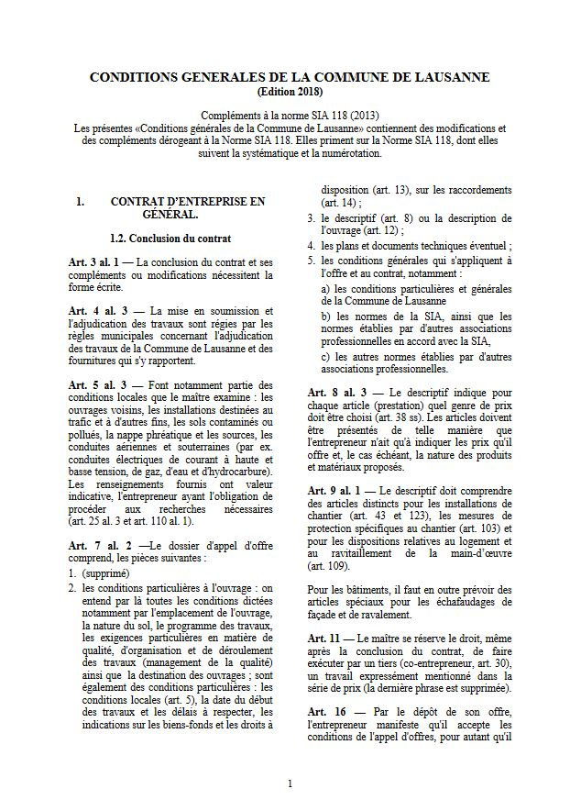
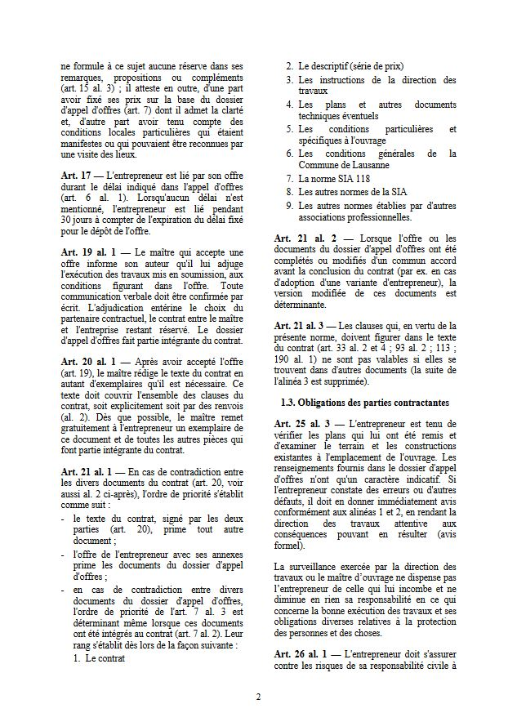
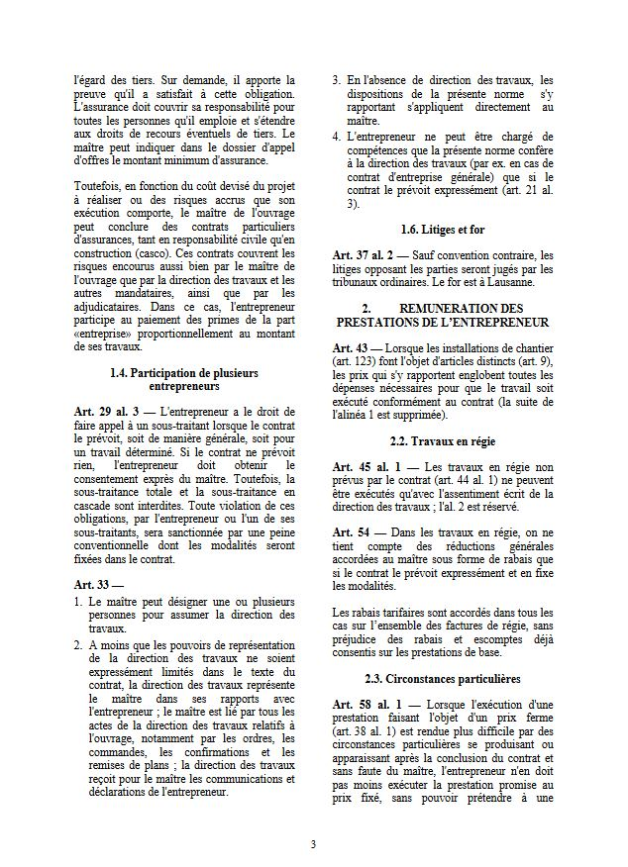
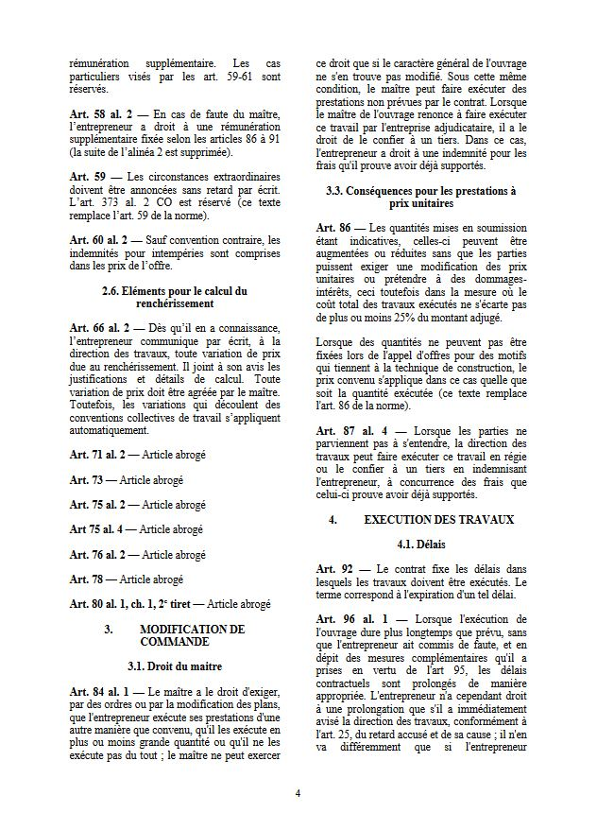
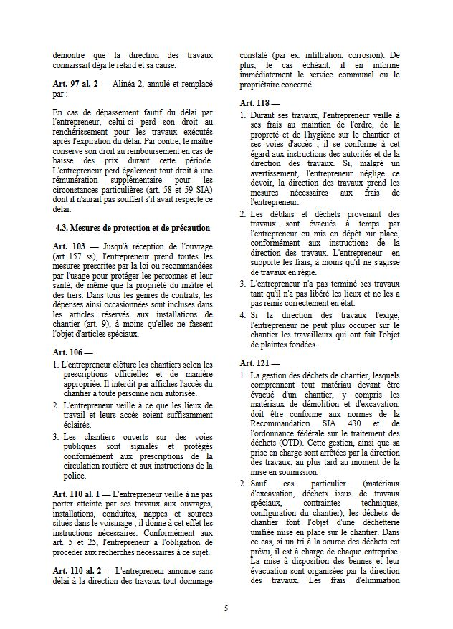
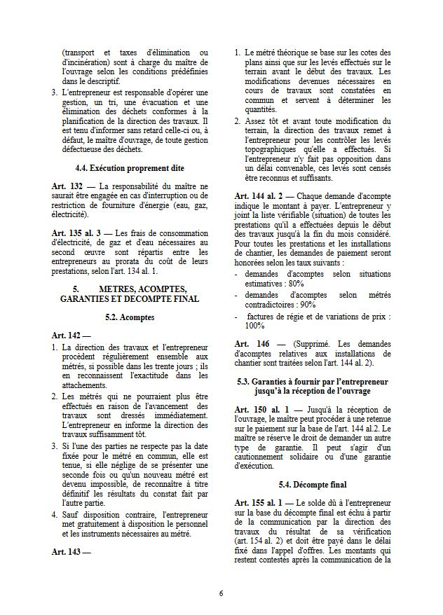
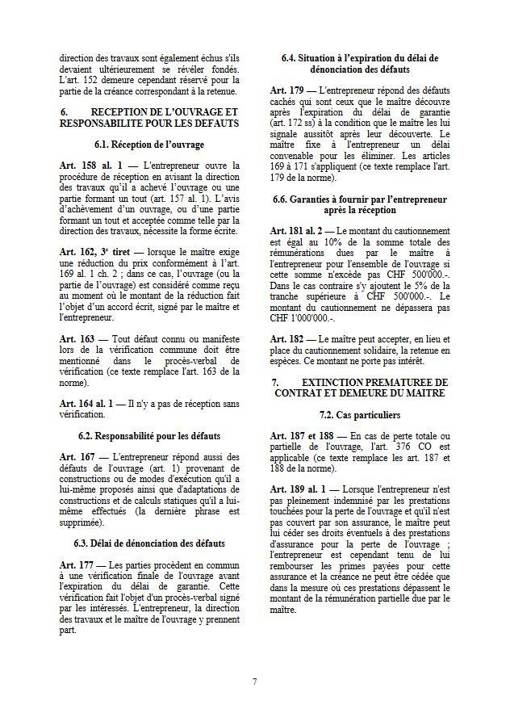



Conditions particulières au chantier

Repères cadastraux et mise à jour de conduites
L'adjudicataire prendra toutes les précautions nécessaires à la conservation des repères cadastraux, ceci sans plus-value sur les prix de son offre. Avant de commencer des fouilles à proximité de ceux-ci, il doit avertir au moins trois jours ouvrables à l'avance le Service de la coordination et du cadastre de la Ville de Lausanne (tél. 021 315 53 15). Les frais de repérage, le cas échéant de rétablissement des points détruits, sont à la charge de l'adjudicataire.
Le repérage des nouvelles canalisations souterraines devra être effectué avant le remblayage. A cet effet, l'adjudicataire avise le Service de la coordination et du cadastre de la Ville, section cadastre souterrain, au moins un jour avant le recouvrement de toute nouvelle canalisation. Avant d'entreprendre le remblayage des fouilles, l'adjudicataire s'assurera de l'exécution complète des repérages. Tous les travaux rendus nécessaires pour réaliser les mesurages et vérifications sont à la charge de l'adjudicataire.
L'adjudicataire informera les Services industriels (tél. 021 315 82 11) ainsi que le Service de l’eau (tél. 021 315 85 30) de la Ville de Lausanne chaque fois qu'il met à jour une canalisation industrielle. Il renseigne à l'avance son personnel sur la position de ces conduites et lui indique les précautions à prendre du fait de leur présence.

Végétation existante
L'adjudicataire assumera les frais liés aux précautions utiles afin d'assurer la sauvegarde et la protection de la végétation existante. Aucun arbre ou autre végétal ne devra être coupé ou élagué sans l'accord préalable du Service communal des parcs et domaines (tél. 021 315 57 15).

Assurance en responsabilité civile
Pour les travaux faisant l’objet du présent appel d’offres, le montant minimum de la couverture d’assurance a été fixé à CHF 5'000'000.- / 10'000'000.- / Autre.
Le maître d’ouvrage se réserve expressément la faculté d'exiger, aux frais de l’entreprise, l'augmentation de garantie jugée insuffisante.
Une copie de l’attestation d’assurance responsabilité civile doit être annexée à l’offre du soumissionnaire.

Participation aux frais de chantier
L'adjudicataire sera tenu de participer pro rata aux frais liés à la consommation d'énergies, aux nettoyages et, le cas échéant, aux dégâts anonymes et au panneau de chantier.
Pour le chantier faisant l'objet de cet appel d'offres, le taux de participation est fixé à …%.
OU
Le taux de participation sera défini à la fin des travaux.

Lutte contre le bruit
Dans l'exécution des prestations faisant l'objet de cet appel d'offres, l'adjudicataire s'engage à prendre toutes les mesures nécessaires au respect des directives sur les mesures de construction et d'exploitation destinées à limiter le bruit des chantiers selon l'article 6 de l'ordonnance fédérale sur la protection contre le bruit du 15 décembre 1986.
En cas d'intervention justifiée de l'autorité compétente suite au non-respect de ces directives, tous les frais en résultant seront à la charge de l'adjudicataire.

Conditions de paiement
Le délai de paiement est fixé à 60 jours. Il est calculé dès la date de réception de la facture (le tampon de réception de la DT ou de l'ingénieur spécialisé fait foi).
Toute facture, demande d'acompte, de situation, d'échéancier de paiement devra être établie selon les exigences fixées dans le contrat, faute de quoi elle sera refusée, le délai de paiement ne commençant pas à courir.

Dispositions liées aux mesures sanitaires pour lutter contre les épidémies/pandémies
En période d’épidémie/pandémie (par exemple Covid-19), l’organisation du marché (planning des travaux, planification des moyens, méthodes de travail, etc.) proposée par le soumissionnaire tiendra compte de l’impact des dispositions et mesures sanitaires à respecter.
L’ensemble de ces mesures à mettre en place devront être incluses dans les prix unitaires.

Autres conditions
… (élaborées par le mandataire. A soumettre, le cas échéant, au·à la responsable du projet du Service d'architecture et du logement)

Conditions spéciales relatives au corps de métier
… (élaborées par le mandataire. A soumettre, le cas échéant, au·à la responsable du projet du Service d'architecture et du logement)

Série de prix

(page·s à insérer si la série de prix est réalisée au moyen d'un autre logiciel)

Engagement du soumissionnaire
En déposant le dossier d'appel d'offres dûment signé, le soumissionnaire certifie qu’il a pris connaissance des conditions de la procédure et qu’il en accepte le contenu sans réserve. Le soumissionnaire peut formuler ses commentaires par écrit sur l’une ou l’autre des conditions et dans le même délai que pour le dépôt de l’offre. Il prend par ailleurs aussi les engagements suivants :
a) il confirme que les indications, informations et preuves fournies dans et avec son offre sont exactes et conformes à la réalité ;
b) il accepte que l’adjudicateur, ou son représentant, puisse vérifier les indications, informations et preuves fournies avec son offre (confidentialité assurée par l’adjudicateur) ;
c) il garantit l’égalité de traitement entre hommes et femmes, à compétences et fonctions équivalentes, en particulier en ce qui concerne les conditions salariales, ceci y compris pour les sous-traitants directs, les fournisseurs principaux et les transporteurs, le cas échéant ;
d) il garantit le respect des dispositions relatives à la protection de l'environnement, ainsi que celles en matière de lutte pour la protection des eaux, la protection de l'air et la gestion des déchets et de lutte contre les nuisances sonores ;
e) il confirme qu’il n’a pas faussé la concurrence en réalisant des arrangements ou des accords entre soumissionnaires ;
f) il confirme que l’offre déposée est conforme aux exigences du cahier des charges et qu’elle inclut toutes les prestations strictement justifiées pour l’exécution du marché et son bon déroulement. Cela comprend aussi les mesures à prendre pour respecter les dispositions relatives à la santé et la sécurité ;
g) il a pris note que l’adjudicateur n’acceptera aucune sous-évaluation ou oubli de prestations avant et après la signature du contrat ;
h) il confirme avoir reçu tous les renseignements nécessaires pour l’établissement de son offre, après avoir pris connaissance des conditions générales, du contenu du cahier des charges et après s’être rendu exactement compte de l’importance, des exigences et des contraintes du marché. Et, en conséquence, il s’engage à exécuter l’ensemble du marché pour les prix indiqués dans son offre, en se conformant strictement à toutes les prescriptions d’exécution énumérées dans l’appel d’offres ;
i) il met en place les personnes clés désignées pour l’exécution du marché. En cas de remplacement de la ou des personnes-clés, le soumissionnaire a pris note que l’adjudicateur est en droit d’exiger de l’adjudicataire qu’il mette à disposition, dans un délai déterminé, des personnes-clés de même niveau de compétence, d’expérience, de capacité et de disponibilité. S’il ne s’exécute pas, la décision d’adjudication peut être révoquée et le contrat résilié ;
j) il confirme qu’il n’est pas impliqué à juste titre dans une procédure de faillite ou qu’il n’a pas obtenu de concordat judiciaire ou extrajudiciaire ; il garantit également que tel n’est pas le cas pour les sous-traitants, fournisseurs ou transporteurs auxquels il entend faire appel ;
k) en cas d’adjudication, il acceptera de fournir dans les meilleurs délais, sur demande de l’adjudicateur et par l’intermédiaire d’un établissement bancaire ou d’assurance, des garanties financières et techniques. La garantie délivrée par un organisme étranger doit être de portée équivalente à celle que délivrent les organismes suisses et doit pouvoir être sollicitée auprès d’une représentation ayant son siège en Suisse ;
l) il respecte la législation sur le travail notamment en matière de travail au noir, de travail forcé/contraint et de personnel mineur, ceci y compris pour les sous-traitants directs, les fournisseurs et les transporteurs, le cas échéant ;
m) il acceptera de suivre, le cas échéant, les directives et instructions du coordonnateur santé et sécurité désigné par le maître de l’ouvrage ;
n) en remplissant son offre, il a tenu compte du fait que l’adjudicateur n’acceptera, après la décision d’adjudication, aucune sous-évaluation de prestations, aucun oubli de prestations ou mauvaise compréhension des prestations à exécuter. Il appartient donc au soumissionnaire de poser toute question d’éclaircissement. Le soumissionnaire ne pourra donc pas, suite au dépôt de son offre, justifier une modification de son offre par le fait que le cahier des charges n’était pas assez précis ;
o) il accepte que l’adjudicateur puisse interrompre ou abandonner à tout moment la procédure si des autorisations étaient refusées, en cas d’opposition au projet ou de refus, partiel ou total, de crédit par les autorités publiques ;
p) il accepte que l’adjudicateur puisse remettre en appel d’offres ou recommencer partiellement ou totalement la procédure si, après ouverture et vérification des offres, il devait constater qu’un nombre insuffisant d’offres remplit les conditions de participation ou les critères d’aptitude et que cela conduit à une absence de véritable concurrence ;
q) il fait preuve d’intégrité morale, notamment en prenant des mesures pour lutter contre la corruption et en s’abstenant d’offrir un quelconque avantage à un membre de l’autorité adjudicatrice ou à un membre du comité d’évaluation, dans le but d’obtenir un marché au détriment d’un autre soumissionnaire ou de soustraire le marché à une mise en concurrence. Toute violation de la clause relative à l’intégrité morale entraîne en principe l’annulation de l’adjudication, ainsi que la dénonciation anticipée du contrat par l’adjudicateur, pour justes motifs. D’autres sanctions peuvent être prises par l’adjudicateur, notamment si la violation de la clause relative à l’intégrité morale devait être découverte en cours de procédure d’appel d’offres.

________________

Lieu et date :

Timbre et signature du soumissionnaire :

Annexe 1 : Annonce des sous-traitants
A dupliquer pour chaque sous-traitant

Société : ………………………………………………………………………………………………….
Siège : ……………………………………………………………………………………………………
Personne de contact, téléphone, mail :
……………………………………………………………………………………………………………
……………………………………………………………………………………………………………
……………………………………………………………………………………………………………

CFC sous-traités, % des travaux, délais d’intervention :
……………………………………………………………………………………………………………
……………………………………………………………………………………………………………
……………………………………………………………………………………………………………

Annexe 2 : Carte professionnelle (ou système équivalent)
A dupliquer pour chaque sous-traitant

L’ensemble du personnel d’exploitation du soumissionnaire est équipé d’une carte professionnelle ou d’un système équivalent :
Carte professionnelle des Commissions professionnelles Paritaires de l’Industrie vaudoise de la construction (CPP-VD)
Système équivalent : …

Dans le cas contraire, le soumissionnaire s’engage sur l’honneur à équiper l’ensemble du personnel d’exploitation travaillant sur le chantier, y compris les apprentis, d’une carte professionnelle (ou système équivalent) permettant au moins de s’assurer :
- qu’ils sont bien inscrits auprès d’une caisse de compensation AVS ;
- qu’ils sont déclarés auprès des assurances sociales pour le compte de l’entreprise qui les emploie ;
- que les charges sociales sont payées ;
- que les permis de travail sont valables ;
- que l’entreprise respecte les conditions de travail applicable fixées par les conventions collectives de travail.
L’adjudication sera conditionnée au fait que le soumissionnaire a déposé une demande d’obtention de la carte auprès des instances concernées.
La conclusion du contrat n’aura lieu que si l’adjudicataire a, a minima, transmis aux instances concernées toutes les informations nécessaires à l’établissement des cartes.
Les modalités d'acquisition des cartes professionnelles peuvent être obtenues auprès des Commissions professionnelles paritaires de l’Industrie vaudoise de la construction, case postale 62, 1131 Tolochenaz.
Soumissionnaire (tampon, signature, lieu et date) :

Annexe 3 : Engagement à respecter l’égalité entre hommes et femmes – annexe P6
Joindre :
Annexe P6

Annexe 4 : Preuve du respect des conditions de participation
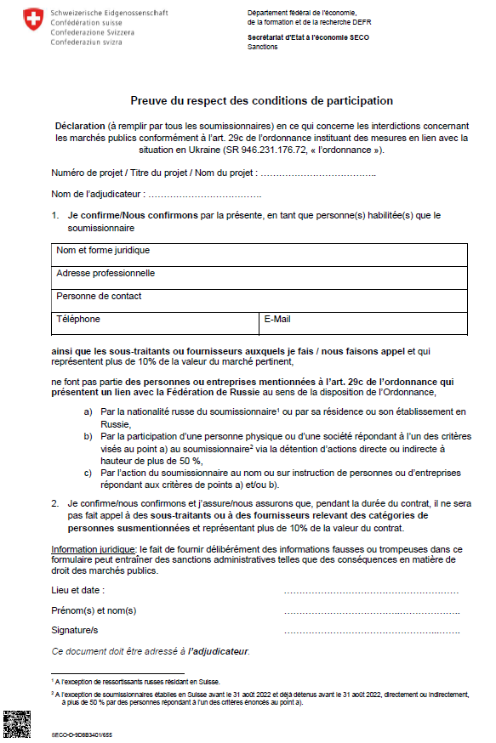
https://www.seco.admin.ch/dam/seco/fr/dokumente/Aussenwirtschaft/Wirtschaftsbeziehungen/Exportkontrollen/Sanktionen/Verordnungen/Russland,%20Ukraine/selbstdeklaration_art-29c.pdf.download.pdf/D%C3%A9claration%20du%20soumissionnaire_Art.%2029c_Ordonnance%20Ukraine_FR.pdf

